第十九講講義

4:11-19 北國以色列「行淫」敬拜偶像
「姦淫和酒，並新酒，奪去人的心。我的民求問木偶，以為木杖能指示他們；因為他們的淫心使他們失迷，他們就行淫離棄 神，不守約束，在各山頂，各高岡的橡樹、楊樹、栗樹之下，獻祭燒香，因為樹影美好。所以，你們的女兒淫亂，你們的新婦行淫。你們的女兒淫亂，你們的新婦行淫，我卻不懲罰她們；因為你們自己離群與娼妓同居，與妓女一同獻祭。這無知的民必致傾倒。以色列啊，你雖然行淫，猶大卻不可犯罪。不要往吉甲去，不要上到伯‧亞文，也不要指著永生的耶和華起誓。以色列倔強，猶如倔強的母牛；現在耶和華要放他們，如同放羊羔在寬闊之地。以法蓮親近偶像，任憑他吧！他們所喝的已經發酸，他們時常行淫，他們的官長最愛羞恥的事。風把他們裹在翅膀裡；他們因所獻的祭必致蒙羞。」
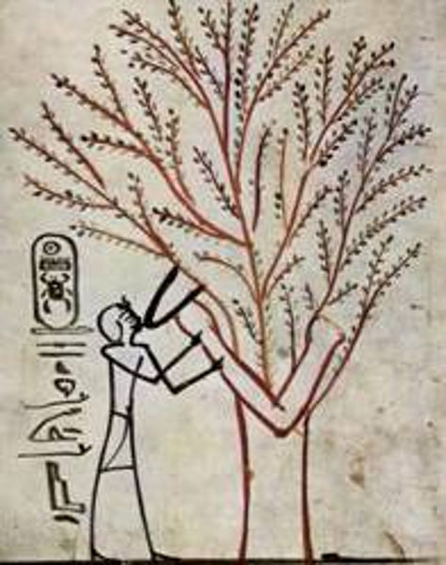
注意本段的首尾均有提到「飲酒」
古近東常視樹木為神明的象徵，此處可能在影射迦南女神明亞舍拉
「與妓女一同獻祭」，希伯來文是「與聖女一同獻祭」。「聖女」holy girl，在聖殿當中工作，有些學者不能夠確定一定有賣淫的部分。
撒上2:22「以利年甚老邁，聽見他兩個兒子待以色列眾人的事，又聽見他們與會幕門前伺候的婦人苟合」。

這一段有一些無法確定的部分，但很清楚的是：
- 用「行淫」來象徵「偶像崇拜」
- 延續前一段追究祭司責任的子題，這一段追究居於家中領導地位的男性家主的問題

「以色列啊，你雖然行淫，猶大卻不可犯罪。不要往吉甲去，不要上到伯‧亞文，也不要指著永生的耶和華起誓。」更宜翻譯為「以色列啊，若你正在行淫—希望猶大不要犯罪—就不該往吉甲去，不該上到伯‧亞文，也不該指著永生的耶和華起誓。」為什麼北國行淫，就不可指著上帝起誓，因為你不配！因為你已經行淫離棄了上帝，所以你不配再指著上帝起誓。

